ФЕДЕРАЛЬНОЕ АГЕНТСТВО СВЯЗИ

**Федеральное государственное образовательное бюджетное учреждение**

**высшего образования**

**«Санкт-Петербургский государственный университет телекоммуникаций**

**им. проф. М. А. Бонч-Бруевича»**

**_____________________________________________________________________________**

Кафедра радиосистем и обработки сигналов

Дисциплина «Цифровая обработка сигналов»

Лабораторная работа ЛР07

**ДИСКРЕТНЫЕ СИГНАЛЫ**

Выполнили: ст. гр. ИКТЗ-83

Громов А.А

Миколаени М.С.

Леонова П.Е.

Проверила: Меркучева Т.В.

Санкт-Петербург

2020

Правила оформления отчета (**в отчете удалить**)

1. Отчет составляется MS Word и сохраняется с расширением .doc.
2. Разметка страницы, нумерация страниц и межстрочный интервал уже установлены.

|  |  |
| --- | --- |
| Разметка страницы | Верхнее поле – 20 мм,  Нижнее поле – 20 мм,  Левое поле – 30 мм,  Правое поле – 15 мм |
| Нумерация страниц | Снизу посередине |
| Межстрочный | Одинарный |
| Выравнивание | По ширине страницы |
| Шрифты | Основной текст – Times New Roman, 12  Результаты, копируемые из MATLAB – Courier New,10 |
| Списки | Нумерованный – для пунктов задания |

**СОДЕРЖАНИЕ ОТЧЕТА**

ТАБЛИЦА ИСХОДНЫХ ДАННЫХ

% ЛР №7. ДИСКРЕТНЫЕ СИГНАЛЫ

%

%

% Введите ИСХОДНЫЕ ДАННЫЕ

Nb = 3

N = 33

T = 0.0005

a = -0.815

C = 4

w0 = pi/9

m = 8

U = 3

n0 = 6

n_imp = 8

B = [4.5 2.7 5.2]

w = [pi/7 pi/11 pi/19]

A = [-1.5 3.7 4.4]

Mean = 6

Var = 8

% Проверьте ПРАВИЛЬНОСТЬ ввода ИСХОДНЫХ ДАННЫХ

% При ПРАВИЛЬНЫХ ИСХОДНЫХ ДАННЫХ введите 1

% При НЕПРАВИЛЬНЫХ ИСХОДНЫХ ДАННЫХ введите 0 и ПОВТОРИТЕ ввод

--> 1

Цифровой единичный импульс:

1. Цифровой единичный импульс

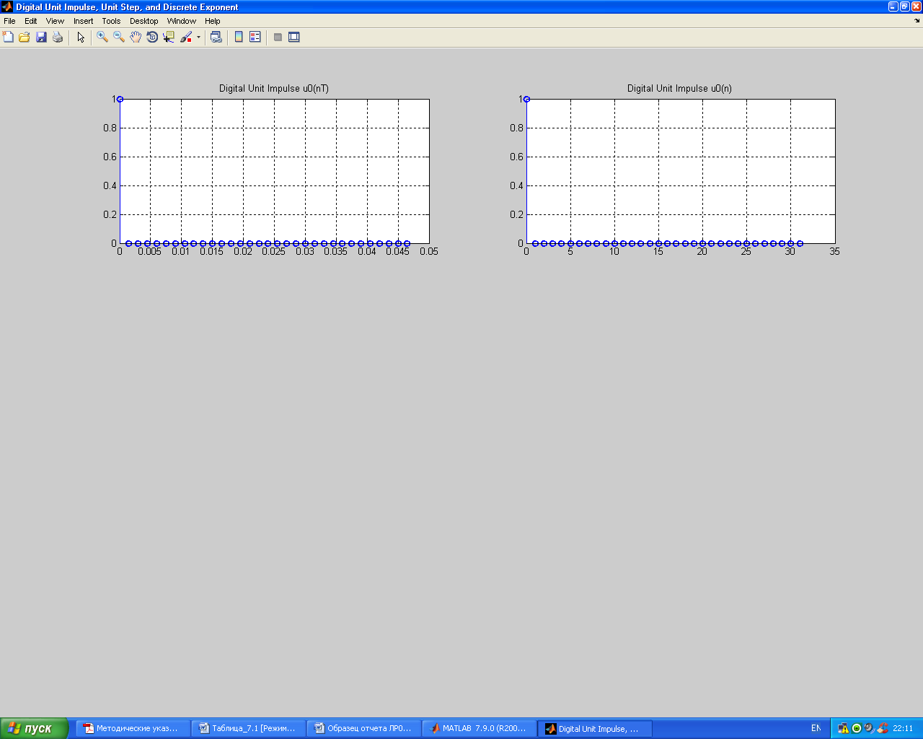

1. ЦИФРОВОЙ ЕДИНИЧНЫЙ СКАЧОК

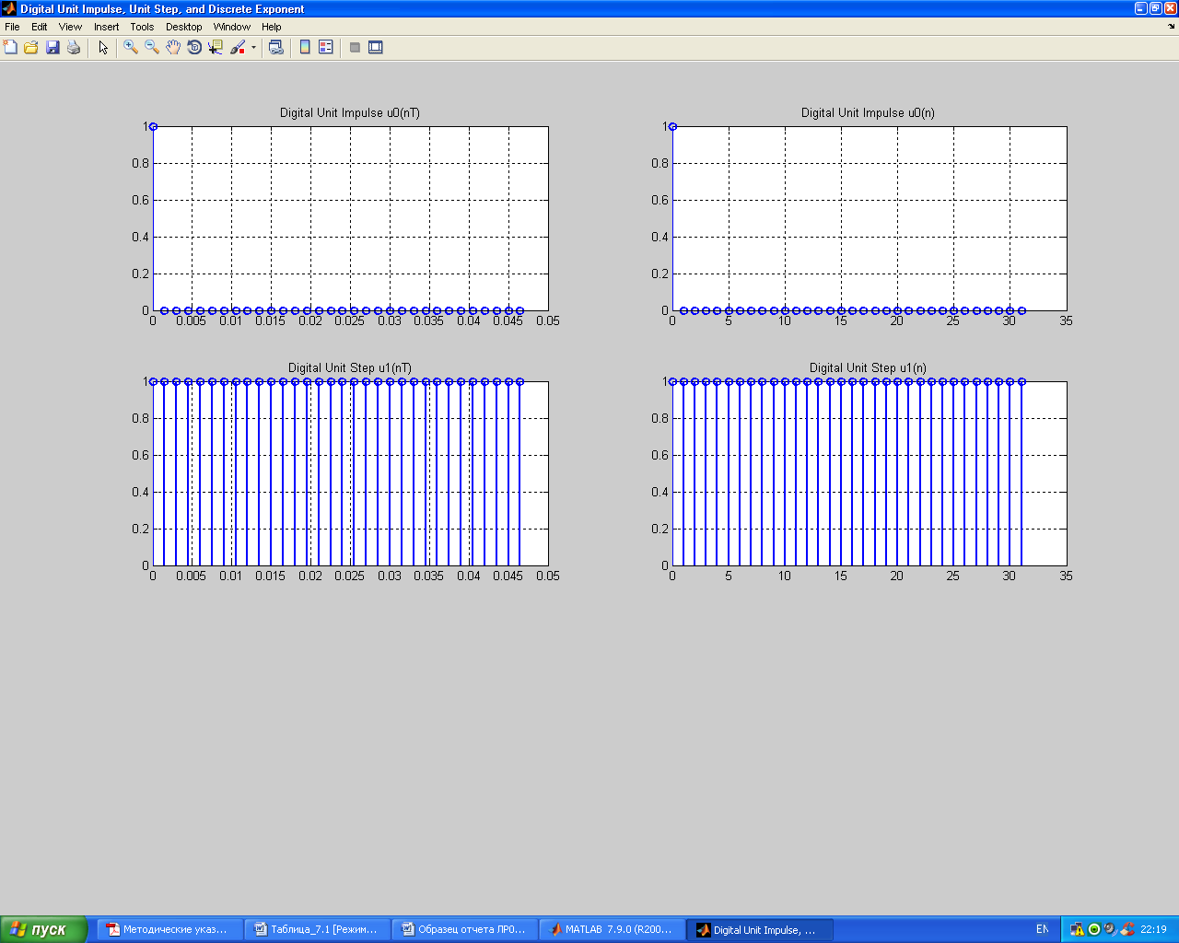

3.ДИСКРЕТНАЯ ЭКСПОНЕНТА

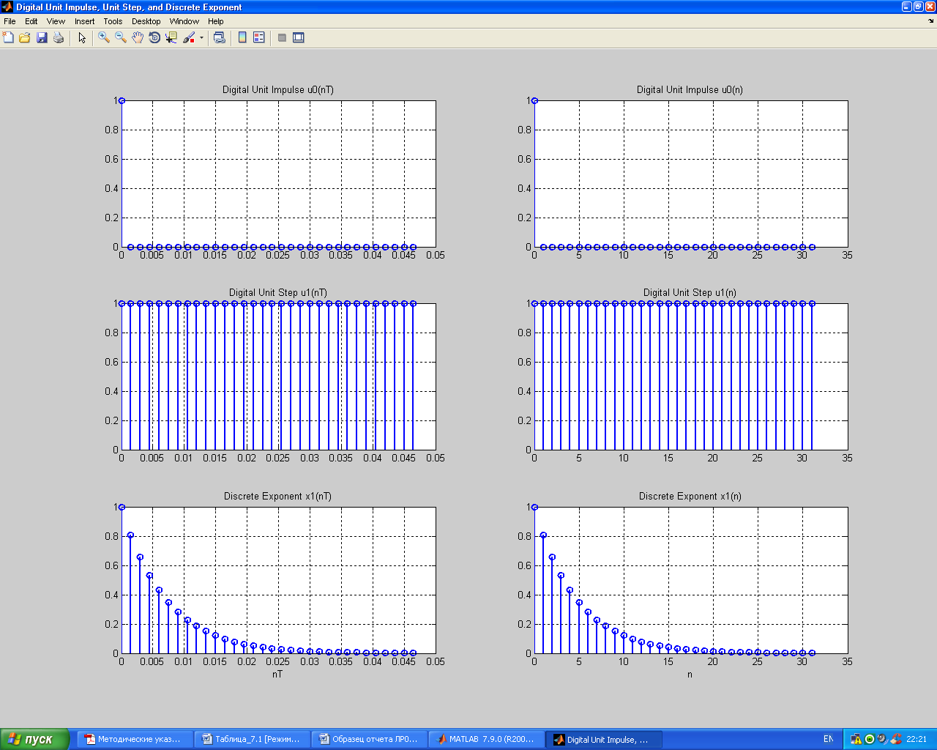

4.ДИСКРЕТНЫЙ КОМПЛЕКСНЫЙ ГАРМОНИЧЕСКИЙ СИГНАЛ

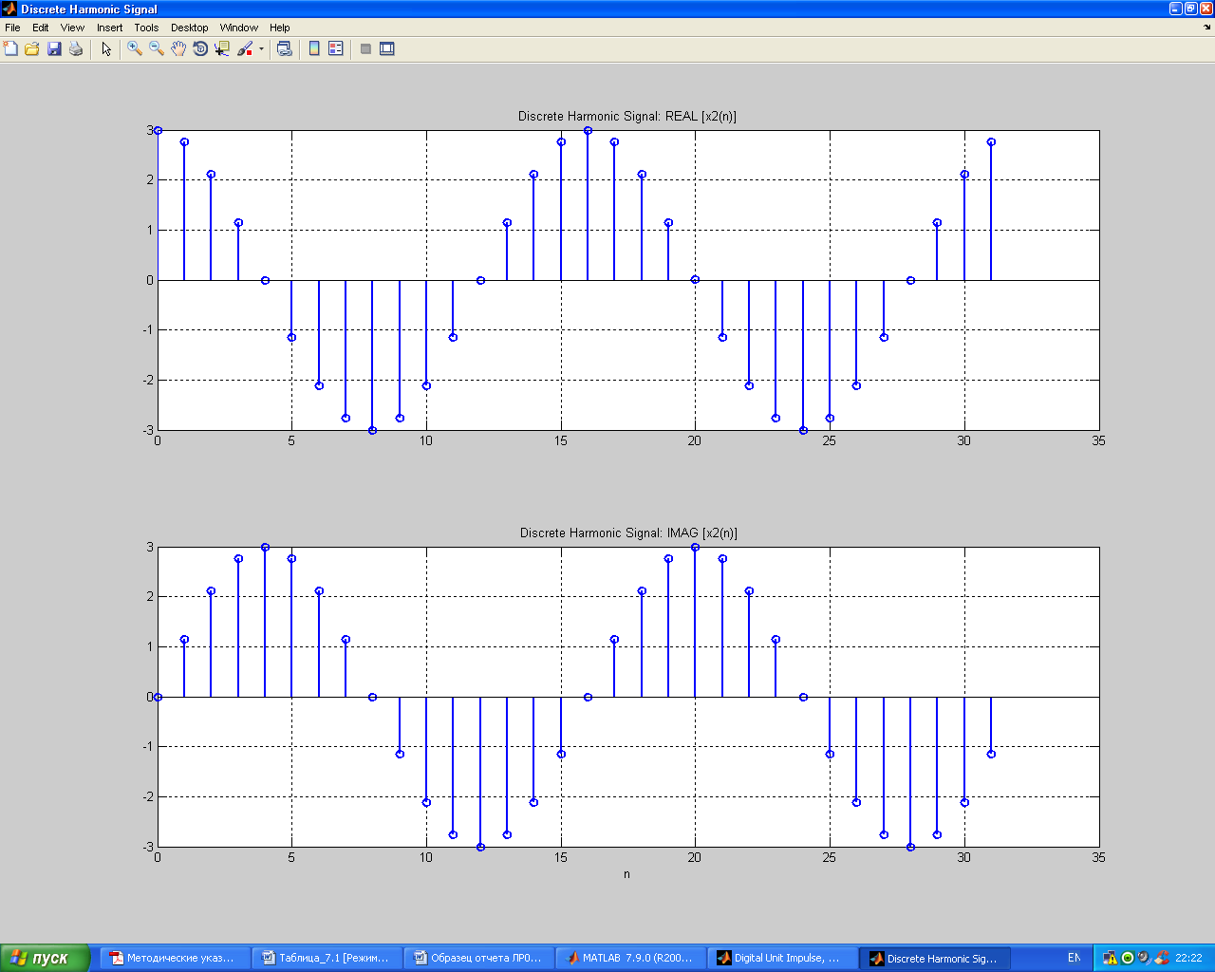

5. ЗАДЕРЖАННЫЕ ПОСЛЕДОВАТЕЛЬНОСТИ

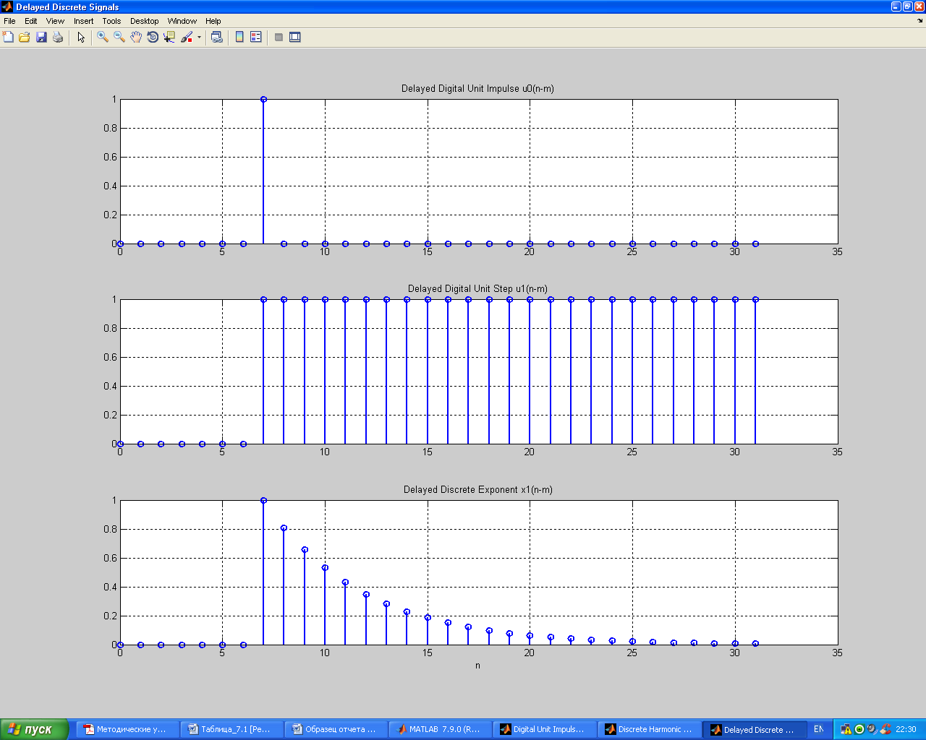

6. ДИСКРЕТНЫЙ ПРЯМОУГОЛЬНЫЙ ИМПУЛЬС

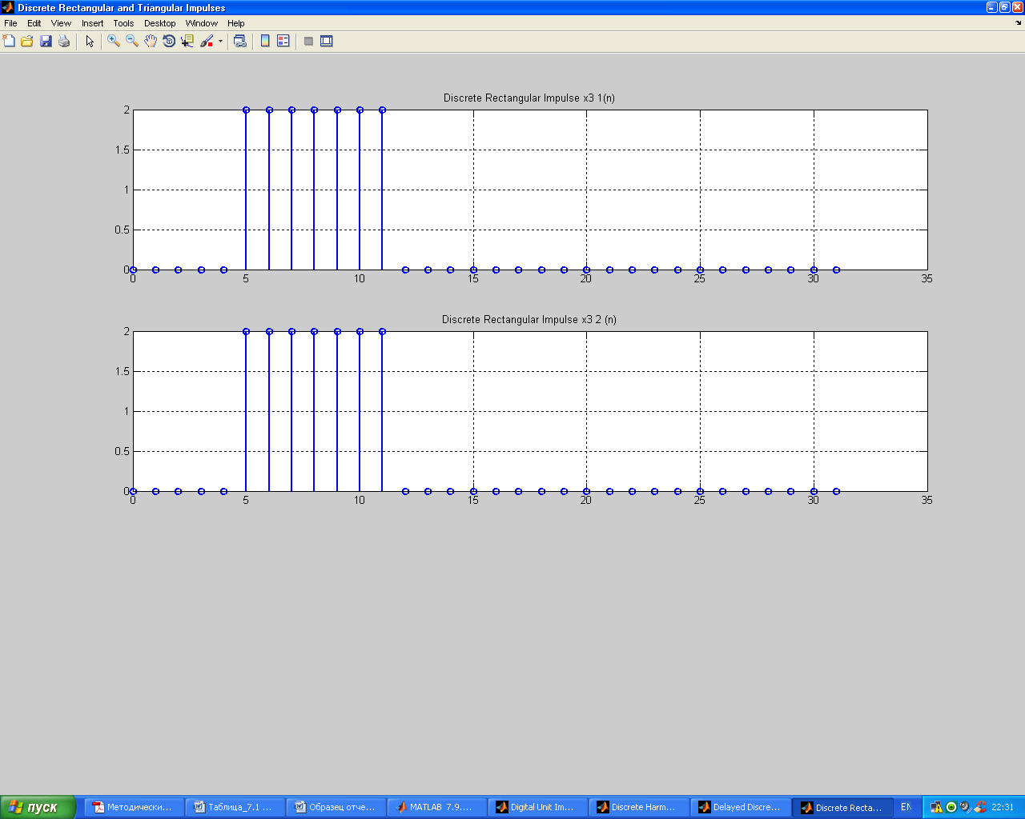

7. ДИСКРЕТНЫЙ ТРЕУГОЛЬНЫЙ ИМПУЛЬС

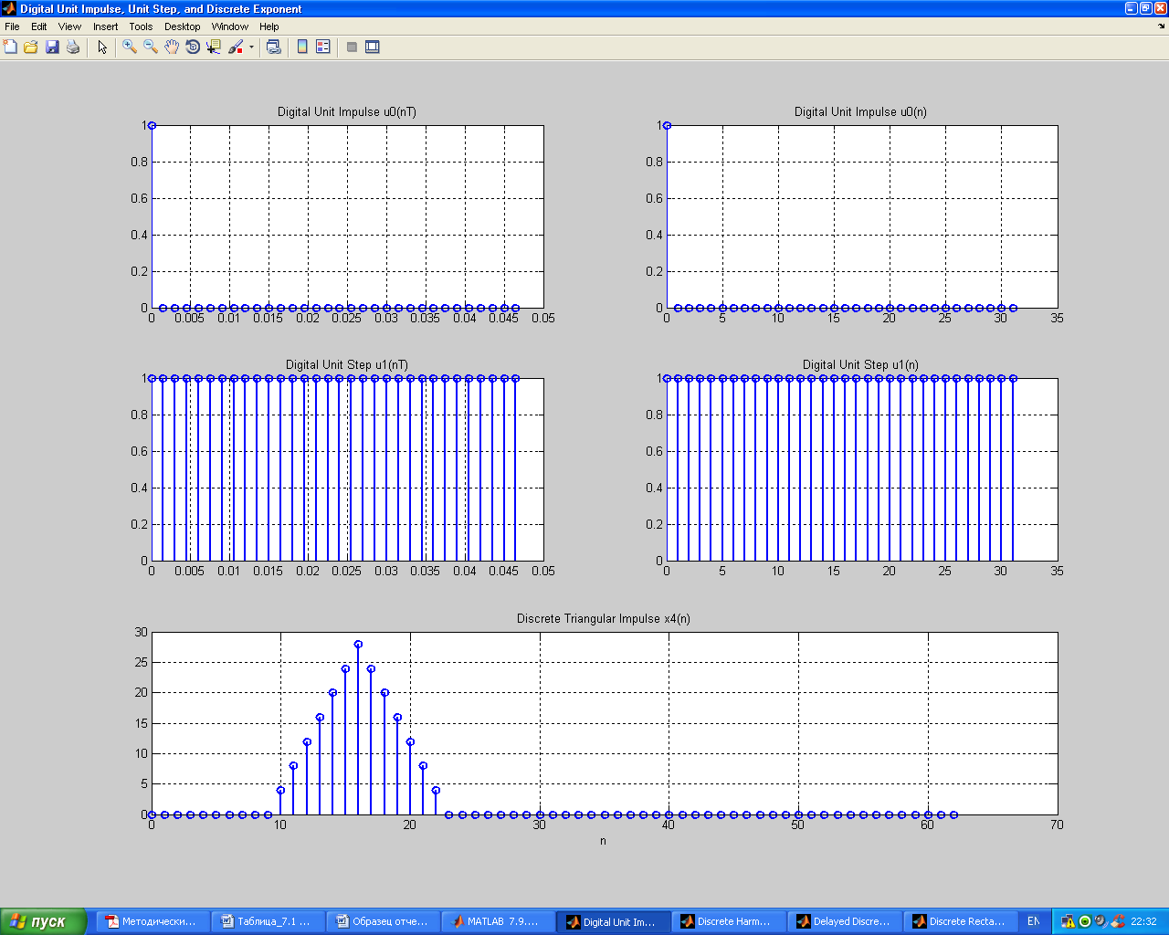

8. ЛИНЕЙНАЯ КОМБИНАЦИЯ ДИСКРЕТНЫХ ГАРМОНИЧЕСКИХ СИГНАЛОВ

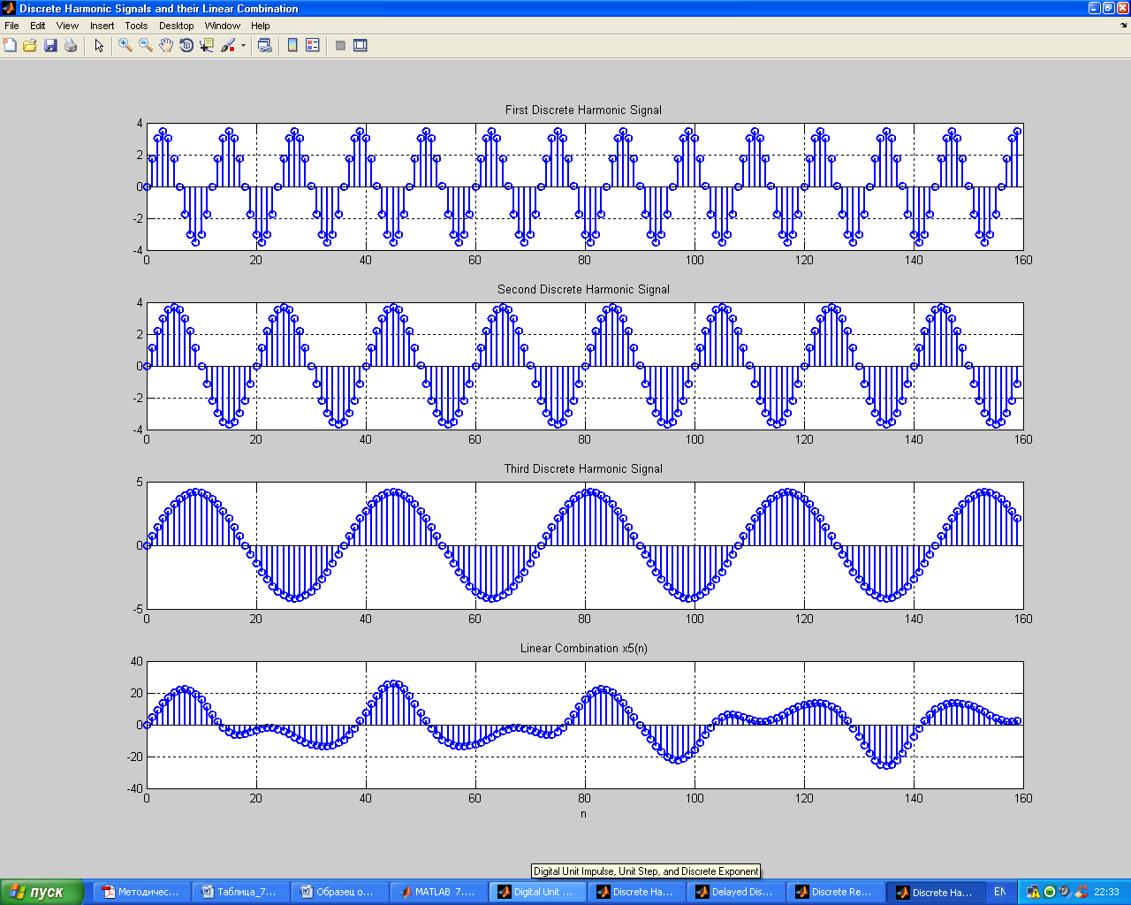

mean_x5 = 0.94823 E = 24233.794 P = 151.4612

9. ДИСКРЕТНЫЙ ГАРМОНИЧЕСКИЙ СИГНАЛ С ЭКСПОНЕНЦИАЛЬНОЙ ОГИБАЮЩЕЙ

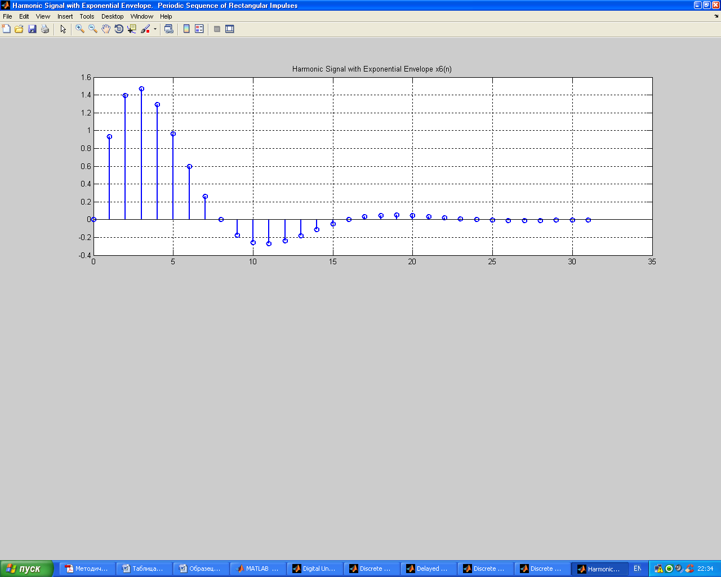

10. ПЕРИОДИЧЕСКАЯ ПОСЛЕДОВАТЕЛЬНОСТЬ ДИСКРЕТНЫХ ПРЯМОУГОЛЬНЫХ ИМПУЛЬСОВ

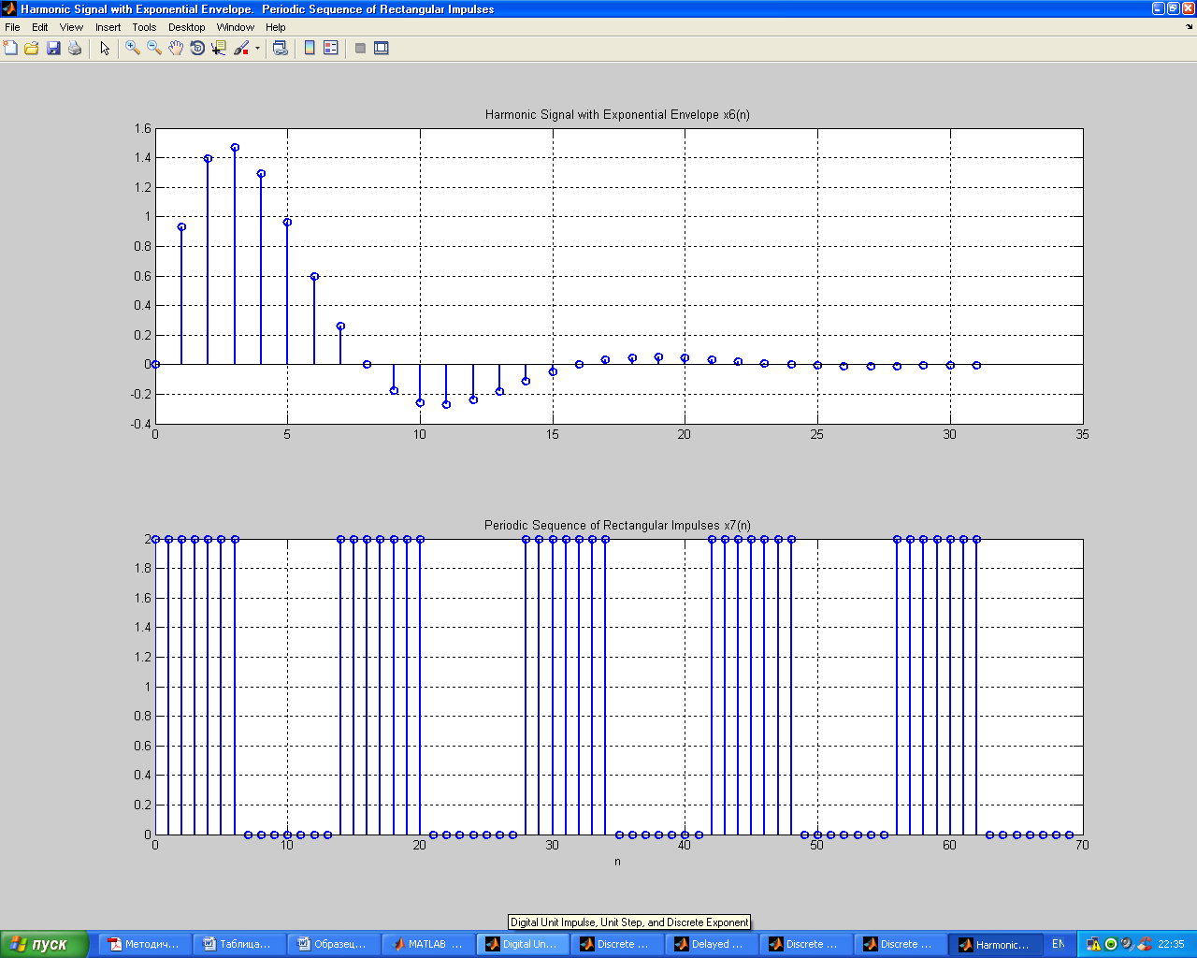

11. РАВНОМЕРНЫЙ БЕЛЫЙ ШУМ

mean_uniform = 0.49956 var_uniform = 0.08291

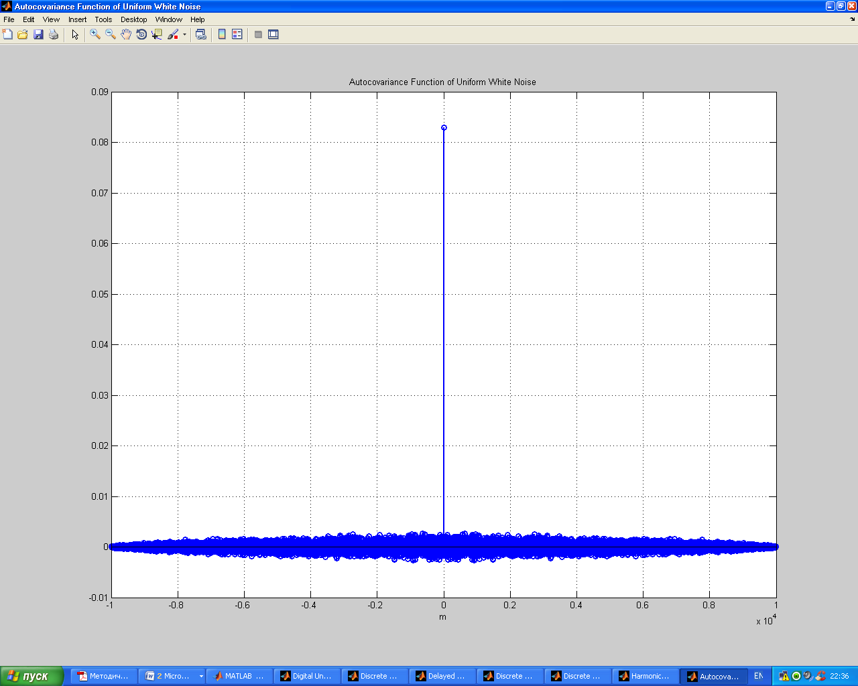

12. НОРМАЛЬНЫЙ БЕЛЫЙ ШУМ

mean_norm = 0.0018848 var_norm = 0.97502

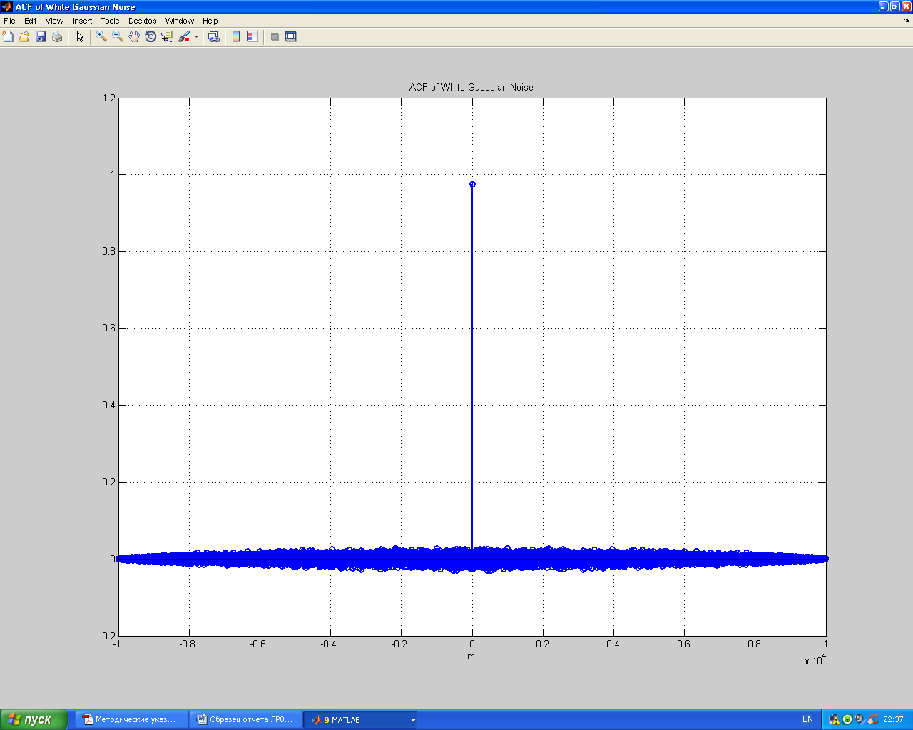

13. АДДИТИВНАЯ СМЕСЬ ДИСКРЕТНОГО ГАРМОНИЧЕСКОГО СИГНАЛА С НОРМАЛЬНЫМ БЕЛЫМ ШУМОМ

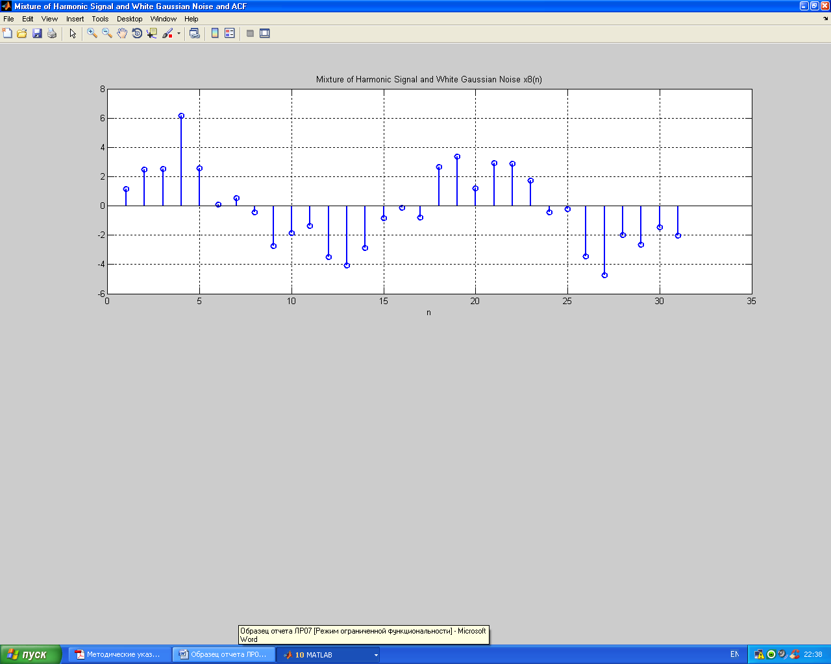

14. АКФ АДДИТИВНОЙ СМЕСИ ДИСКРЕТНОГО ГАРМОНИЧЕСКОГО СИГНАЛА С НОРМАЛЬНЫМ БЕЛЫМ ШУМОМ

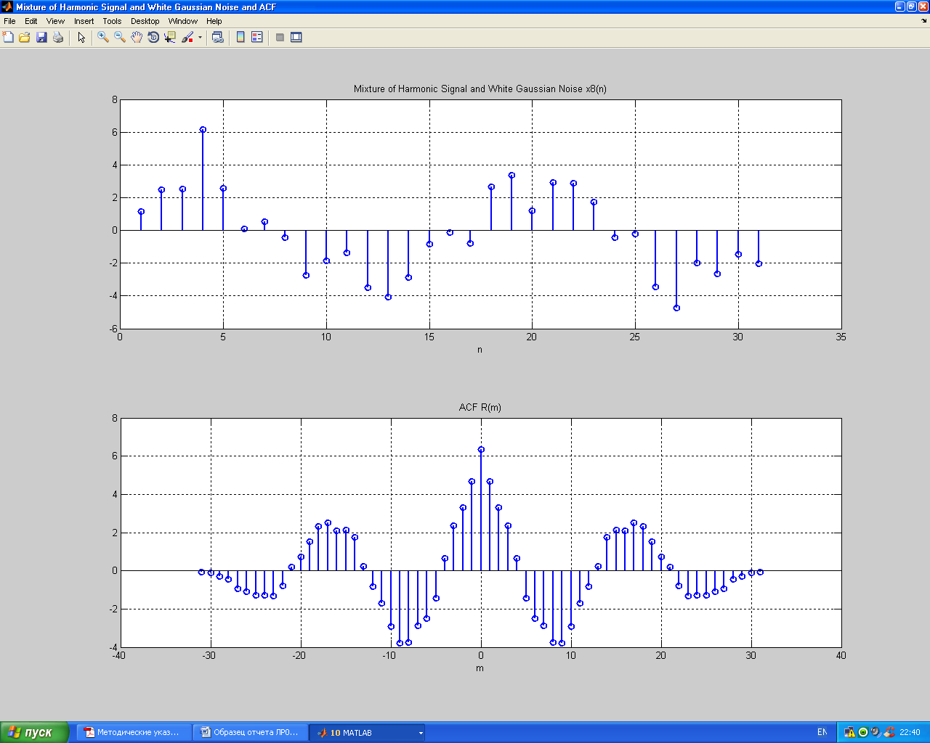

var_x8 = 6.5257

R(N) = 6.3387

15. НОРМАЛЬНЫЙ БЕЛЫЙ ШУМ С ЗАДАННЫМИ СТАТИСТИЧЕСКИМИ ХАРАКТЕРИСТИКАМИ

